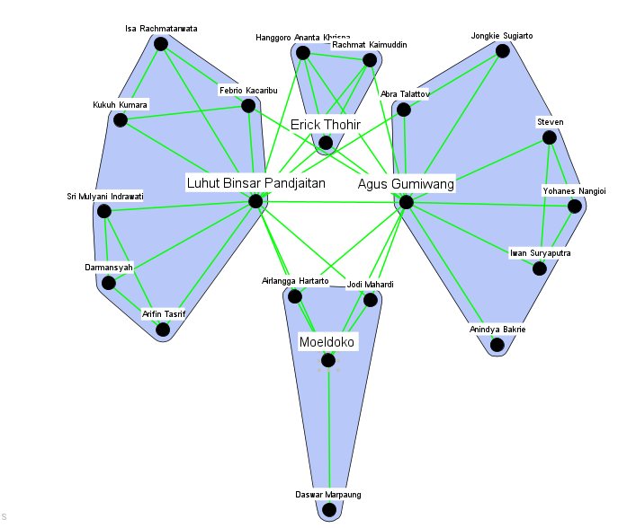
Jaringan Aktor insentif EV:

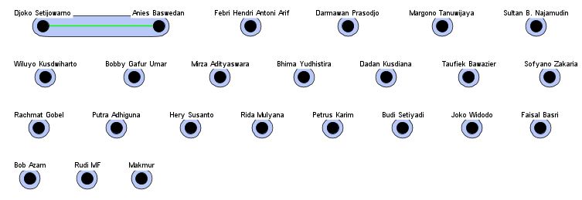

Statistik jaringan aktor insentif EV:
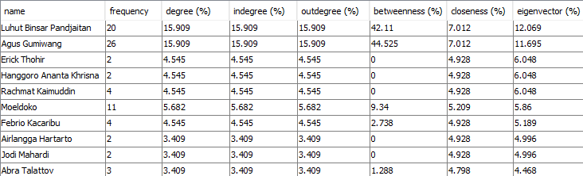

Jaringan Konsep EV:
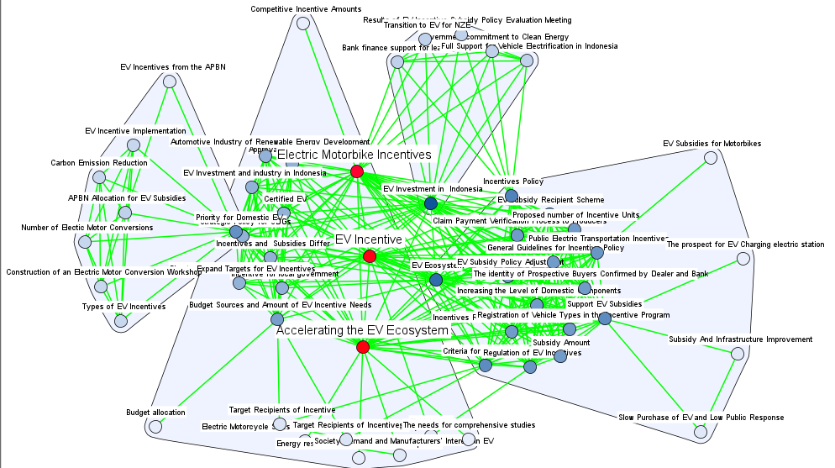

Statistik Jaringan Konsep EV:
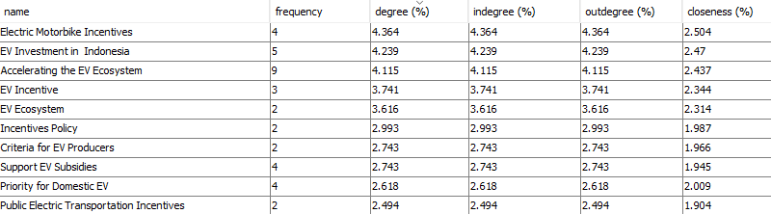

Jaringan Afiliasi (Org-Konsep)
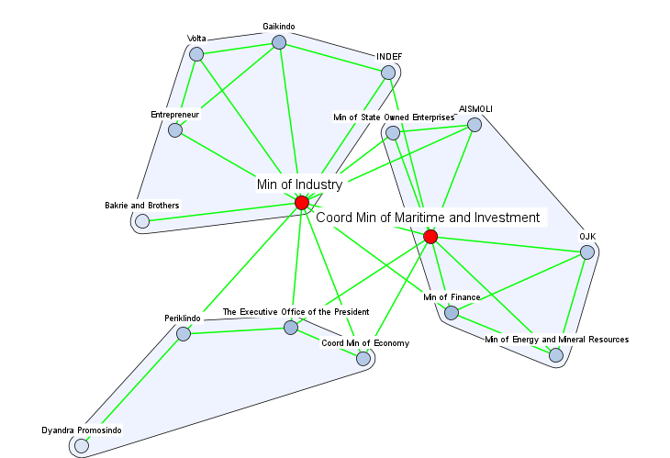

Statistik jaringan afiliasi (org-konsep)
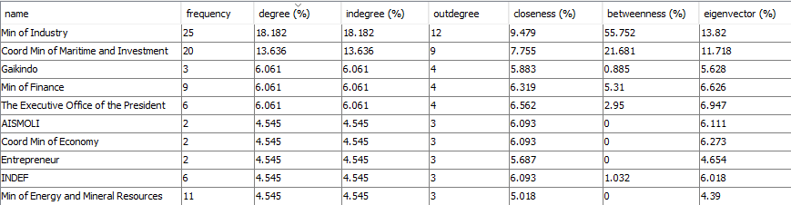

Jaringan Afiliasi Organsasi-Konsep (2 Network)
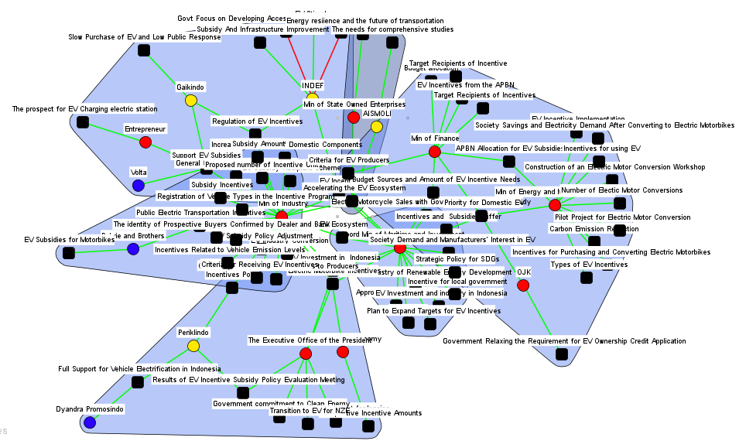

Statistik Afiliasi Organisasi-Konsep

